FRAU FRANZI romantisch:

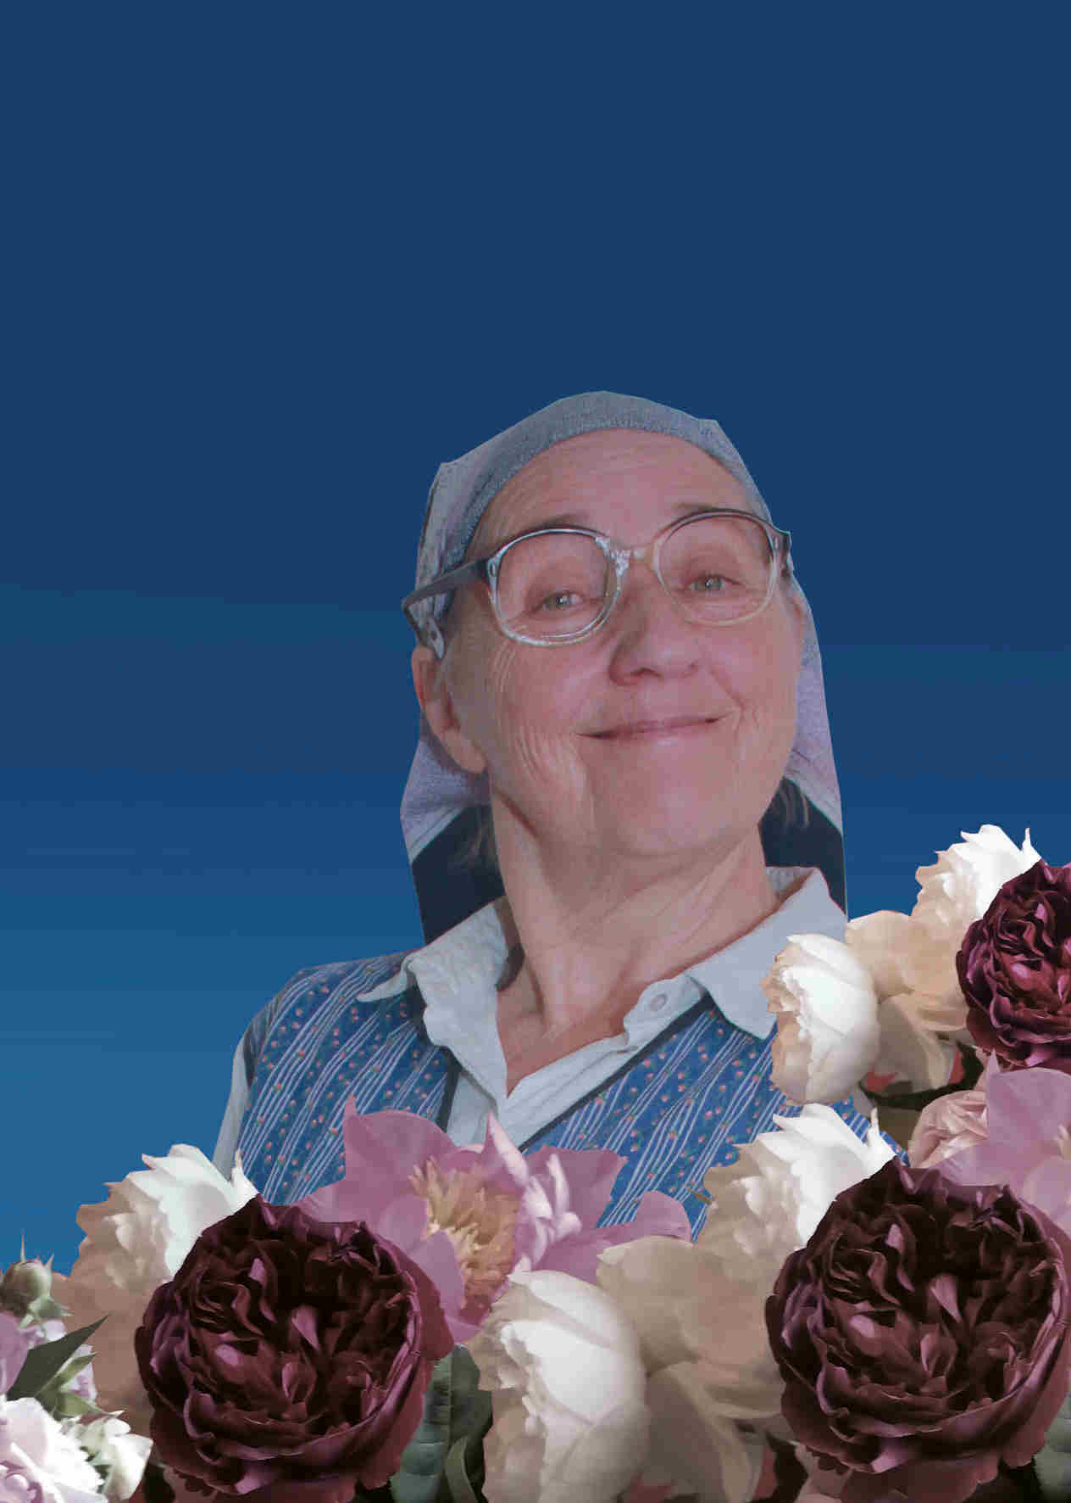
DIE BLAUE STUNDE

Spiel & Text: Marika Reichhold

- 4.6.2025 (19.00 Uhr)
Im Garten vom MINIHAUS
Pfarre Maria Enzersdorf
2344 Maria Enzersdorf; Theißplatz 1

- 5.7. & 2.8.2025 (19.00 Uhr)
PARADIESGARTL beim Bergbaumuseum
2733 Grünbach/Schneeberg; Am Neuschacht 12

- 11.7. & 5.9.2025 (19.00 Uhr)
GASTHAUS ZUR ANANAS
1030 Wien, Göllnergasse 8

Weitere Termine stets aktuell unter:
www.bergbaumuseum-gruenbach.at

Alle Veranstaltungen finden bei jedem Wetter statt!

Reservierung unbedingt nötig unter:
E-Mail: marika.reichhold@kabsi.at
oder Tel. 0676 - 435 46 00

Eintritt: pay as you wish

Foto von: Astrid Reichhold-Hahn
Abdruck bei Namensnennung honorarfrei

Die frau franzi hat jetzt genug von den Schäggsbia-Toten und all den Katastrophen !
Sie will auch endlich einmal was Schönes!
Deshalb widmet sie sich in der schönsten, romantischsten Stunde des Tages der Poesie, der Illusion und dem größten aller Gefühle – der LIEBE.

Lassen sie sich verführen, lauschen Sie, fühlen Sie, schmunzeln Sie!

Mit selbstgemachten und übersetzten Gedichten, Schäggsbia-Sonetten, Texten, Liedern, Cocktails und sehr viel Atmosphäre begibt sich die frau franzi mit ihrem Publikum auf die Reise in die „blaue Stunde“.

„Waun d’Sunn sich langsam niederlegt,
da Nochba mit der Kreissog sägt,
und franzi mocht ia Obmdrunde,
des is daun die blaue Stunde.“

PRESSEFOTO-DOWNLOAD: http://www.gamuekl.org
(unter „Theater“ anklicken)

Wir ersuchen um Berichterstattung und stehen für die Vereinbarung von Interviewterminen und Reservierung von Pressekarten gerne unter Tel. 0699-1-913 14 11 oder E-Mail: service@gamuekl.org zu Ihrer Verfügung.

Mit freundlichen Grüßen,
Gabriele Müller-Klomfar / Pressebetreuung

BIOGRAFIE

- Marika Reichhold
Theaterpädagogin, Kunsttherapeutin, Museumsbesitzerin

Als Gastwirtstochter in Grünbach am Schneeberg aufgewachsen studierte und studiere ich, seit ich denken kann, „Leben und Menschlichkeiten“.
Dazu Tourismus, multimediale Kunsttherapie und Theaterpädagogik.

Bis 2015 arbeitete ich als Kunsttherapeutin und Theaterpädagogin im Thermenklinikum Mödling in der psychosomatischen Kinder- und Jugendabteilung.

Zahlreiche und vielfältige Aus- und Weitebildung in verschiedenen Theatergenres.

2007 erbte ich das Bergbaumuseum meiner Eltern in Grünbach.
Plötzlich mit einem veralteten Museum konfrontiert, entwickelte ich eine Theaterfigur, eine Personnage: die „frau franzi“ und inszenierte eine szenisch-kabarettistische Museumsführung - die „auf & führung“ Regie: Christian Suchy
frau franzi ist beim Publikum durch ihre erfrischende, unmittelbare Art sehr beliebt und hat sich als unkonventionelle Wissensvermittlerin bei allen Generationen und Bildungsschichten bestens bewährt.

Seit 2008 führe ich regelmäßig mit/als frau franzi durch mein Museum in Grünbach.
Seit 2010 gibt es die frau franzi Geschichten auch als Wohnzimmertheater.
Ideen, Texte und Spiel sind von mir, Regie (fast immer) von Christian Suchy

von 2013 bis 2018 „Dienstag ist Putztag“, eigener Slot im KosmosTheater Wien.

Solostücke von frau franzi
2007 entwickeln der Theaterfigur „frau franzi“
2008 „auf & führung“ Museumsführung als 1. Solo (daher 2023: 15 Jahre frau franzi!)
2009 „a haydn- oawad“ über Josef Haydn und das 18. Jhdt“
Regie: Markus Kupferblum, Premiere: Salon 5
2010 “romeo & julia” Regie: Ch. Suchy, Premiere: 3RaumAnatomietheater
2010 “othello” Regie: Ch. Suchy Premiere: 3RaumAnatomietheater
2011 “do host den solot“ über Hormone, Schäggsbia und Paradeisa
Regie: Ch. Suchy, Premiere: Burg Kaprun Salzburg
2012 „mägbess“ Regie: Ch. Suchy, Premiere: Theater im Cafe Prückel
2013 „hamlet“ Regie: Ch. Suchy, Premiere: Lilarum Figurentheater
2014 „jedermann“ (Hugo v Hofmannsthal“) Auftrag von Basiskultur Wien zum
Festival der Bezirke 2014 Regie: Suchy
2015 „a gribbmschbü“ Regie: Ch. Suchy, Premiere: Pfarrrkirche Grünbach
2016 „könig lear“ Regie: Suchy, Premiere: KosmosTheater
2017 „die Gästeliste“ das Jubiläumsstück (eine Werkschau)
Regie: Suchy Premiere: KosmosTheater
2019 „a haydn- oawad“ Neuinszenierung
Regie: Ch. Suchy, NÖ Premiere: Kulturszene Kottingbrunn
2020 „beethoven – da wiggal van ruamogga“ Premiere: Straden Stmk
Regie: Christian Suchy
2021 „in beethoven sei opa“ - Fidelio, ein frau franzi Filmprojekt
Regie: Barbara Klein
2021 „fidelio“ – ein Bilderbuch für Erwachsenen
2022 Vorbereitung und Werkeinführung „Don Quijote, oh mein Gott“
Kottingbrunn Sept 2022
2023 „Don Quijote, oh mein Gott“
Premiere April 2023
2024 „Richard III“ – Premiere September 2024 im Theater Akzent/Wien

Meine Stücke sind Solospektakel - feine, satirische Kleinkunst, bissl kabarettistisch, bissl Objektspiel, bissl clownesk und immer im Dialekt.
www.bergbaumuseum-gruenbach.at

frau franzi auf youtube:
(Das Material kann gerne für TV- Berichterstattung honorarfrei verwendet werden)

„do host den solot“: www.youtube.com/watch?v=LcPY00swt7o
„könig lear“: https://www.youtube.com/watch?v=FFygFaS9wFs
„schbuansuche“ - film-trailer: www.youtube.com/watch?v=yr02cNUXnYU
„museum macht theater“: www.youtube.com/watch?v=S224gpDALZY
„do host den solot“: www.youtube.com/watch?v=LcPY00swt7o
“hamlet” http://www.youtube.com/watch?v=9_ViS41wxLU
“romeo & julia” http://www.youtube.com/watch?v=5Tg0Wuvkm1U
„mägbess“ http://www.youtube.com/watch?v=qL3bniyB7Pw
„könig lear“ https://www.youtube.com/watch?v=FFygFaS9wFs
„jedermann“ https://www.youtube.com/watch?v=uu3oPXlsF-E
„die gästeliste“ https://www.youtube.com/watch?v=tkHxGYWtNcc
„a haydn – oawad” https://www.youtube.com/watch?v=keZTuVNwYiA
Beethoven 2020 – Trailer https://www.youtube.com/watch?v=-Y46Emjlj3M

